МОУ
«Средняя общеобразовательная школа № 28»

Урок литературы в 10 классе
на тему: «Петербург Достоевского»
( урок – исследование с элементами интегрирования )

Учитель: Баринова Наталья Павловна.
.

п.Богородское,
2007 г.

Тема: «Петербург Достоевского» (урок- исследование с элементами интегрирования).

Цель: Воссоздать образ Петербурга в романе Ф.М. Достоевского «Преступление и
наказание».

На доске:
Город пышный, город бедный,
Дух неволи, стройный вид,
Свод небес зелено- белый,
Сказка, холод и гранит...
А.С. Пушкин
Все обман, все мечты, все не то, чем кажется...
Н.В. Гоголь
Петербург- самый отвлеченный и умышленный город на всем земном шаре.
Ф.М. Достоевский
Ход урока:

1. Беседа с учамися:
- Ребята ! Кто из вас бывал в Санкт Петербурге? Какое впечатление сложилось у вас после встречи с этим городом? (Учащиеся делятся своими впечатлениями). Действительно, Санкт Петербург – один из красивейших городов мира. Самобытную его прелесть составляет сочетание великолепной архитектуры и своеобразных природных условий. Просторы городских проспектов, набережных и площадей перекликаются здесь с широтой водной глади Невы и ее притоков. Золотые шпили и купола, обилие классических ансамблей и зданий, четкая планировка создают ощущение простора и ясности. Всем известны такие достопримечательности этого города, как (учитель демонстрирует слайды с видами города) .

2. – А каким же был этот город в 19 веке?
Чтение учителем отрывка из «Петербургской летописи»
...он встал злой и сердитый, как раздраженная светская дева, пожелтевшая со злости на вчерашний бал. Он был сердит с ног до головы. Дурно ль он выспался, разлилась ли в нем в ночь желчь в несоразмерном количестве, простудился ль он и захватил себе насморк, проигрался ль он с вечера как мальчишка в картишки до того, что пришлось на утро вставать с совершенно пустыми карманами, с досадой на дурных, балованных жен, на ленивцев- грубиянов детей, на небритую суровую ораву прислужников, на жидов- кредиторов, на негодяев советников, наветников и разных других наушников- трудно сказать;

Учитель:
- О каком герое написал эти строки Ф.М. Достоевский? (о Петербурге)
- Попробуйте сформулировать тему нашего урока. Кто будет главным героем нашего урока?
- На прошлом уроке мы начали изучение романа Ф.М Достоевского «Преступление и наказание» и познакомились с историей создания романа. А сегодня будем говорить о Петербурге. Этот город играет важную роль в развитии литературы, искусства, науки, языка. Ведь не случайно в имени города соединились 3 языка:
Санкт (Santa- святой) (лат.)
Петр (Peter- камень, скала) (греч.) бург (Burg- замок, крепость) (нем.)

- Петербург- это действующее лицо русской литературы. И цель нашего урока-исследования - воссоздать образ Петербурга в романе Ф.М. Достоевского «Преступление и наказание».
- Но прежде ответьте на такой вопрос, в творчестве каких писателей отразился этот город?
Учащиеся:
Петербург отразился в творчестве А. Кантемира, В. Тредиаковского, М.В. Ломоносова,
А. Радищева, А.С Пушкина, Н.В Гоголя.
Учитель:
Действительно, Петербург- это символ могущества России и ее неувядаемой славы.
Петербург был воспет поэтами XVII и первой половины XIX в. Давайте заглянем в
Петербург А.С. Пушкина. В каких произведениях А.С. Пушкина говорится о
Петербурге?
Учащиеся:
А.С. Пушкин изобразил Петербург в романе «Е.Онегин» и в поэме «Медный
всадник».
Учитель обращает внимание учеников на запись, сделанную на доске:
Город пышный, город бедный,
Дух неволи, стройный вид,
Свод небес зелено- белый,
Сказка, холод и гранит.
-А. С. Пушкин изобразил Петербург как город русской славы и ,в то же время, как город социальных контрастов.
Лирически описал его великолепные архитектурные ансамбли. Сложил гимн великому городу. В «Е.Онегине» описал сумраки белых ночей. Но поэт чувствовал, что Петербург не однозначен.
- А теперь отравимся в Петербург Н.В. Гоголя.
- Учащиеся читают отрывок из повести Н.В.Гоголя «Невский проспект»( со слов «Нет ничего лучше Невского проспекта…» до слов «Сколько вытерпит он перемен в течение одних суток!»
Учитель:
Так каким изобразил Н.В. Гоголь Петербург? Учащиеся:
У Н.В. Гоголя Петербург- оборотень с двойным лицом: за парадной красотой скрыта бедная и убогая жизнь.
За внешним блеском столицы писатель все отчетливее различал бездушие и хищническую бесчеловечность города- спрута, губящего живые души маленьких, бедных людей.
Петербург- это не строгая, стройная громада, а куча «набросанных один на другой домов, гремящих улиц, диких северных ночей, блеска и низкой бесцветности».
Учитель обращает внимание на запись на доске:

Все обман, все мечты, все не то, чем кажется

3. -Вот мы и подошли к теме нашего урока. У Ф.М.Достоевского свой Петербург. Скудные материальные средства и бродячий дух писателя заставляли его часто менять квартиры- не в богатых районах столицы, а на так называемых «серединных улицах», в холодных угловых домах, лишенных всякой архитектуры, где люди «так и кишат». Герои Ф.М. Достоевского сторонятся «пушкинских» кварталов. Давайте проследим за ними, будем мыслить, рассуждать и делать свои выводы.
Заполнение таблицы, используя текст романа Ф.М. Достоевского «Преступление и наказание»(на предыдущем уроке учащиеся были разделены на 3 группы ; в качестве домашнего задания, каждая группа подобрала по тексту романа описания: 1)пейзажей 2)сцен уличной жизни 3)интерьеров (стр. 335, вопр.3 учебника «Русская литература 19 века. 10 кл. Профильный уровень. В 2 ч. Ч. 2: учеб. для общеобразоват. Учреждений / И.А.Биккулова, И.М.Лейфман, Г.А.Обернихина; под ред. Г.А.Обернихиной. – М.: Дрофа, 2006.)

 | Основная мысль | Источники
Пейзажи | Вызывают «чувство глубочайшего  омерзения», оставляют впечатление духоты, тесноты,  жары и грязи. Герой задыхается  в этом городе, мире. Прекрасный простор также давит и гнетет Раскольникова.  омерзения | Ч. гл.1 ( колорит городского дня),  ч.2 гл.2( великолепная панорама Петербурга), ч.2 гл.6(вечерний Петербург), ч.4гл.5(вид из окна комнаты Раскольникова), ч.4гл.6(грозовой вечер и утро накануне самоубийства Свидригайлова).
Сцены уличной жизни. | Люди отупели, смотрят друг на друга «враждебно и с недоверчивостью».Безразличие, звериное любопытство, злорадная насмешка. В этом обществе человек оскорблен, унижен. Страшная нищета, страдания обездоленных. | Ч.1гл.1(пьяный в телеге), ч.1гл.4(пьяная девушка), ч.2.гл.2(сцена на николаевском мосту, удар бича и подаяние), ч.2гл.6(шарманщик и толпа женщин у распивочной, сцена на …ском мосту), ч.5гл.5(смерть Катерины Ивановны).
Интерьеры,  внешний вид персонажей. | Интерьеры не похожи на человеческое жилье – все это темные, сырые «гробы». Ощущение грязи, нищеты, безобразия, несчастья, людских мук. | Ч.1гл.1(каморка Раскольникова),ч.1гл.1(дом старухи-процентщицы), ч.1гл.2(распивочная), ч.1гл.1 и ч.2гл.7(«проходной угол Мармеладовых), ч.2гл.2(комната Разумихина), ч.4гл.3(трактир, в котором исповедуется Свидригайлов), ч.4гл.4(«сарай» Сони), ч.2гл.1(контора).  Ч.1гл.1(внешний вид Раскольникова), ч.1гл.1(старуха-процентщица), ч.1гл.2(хозяин распивочной), ч.1гл.2(Мармеладов), ч.1гл.2(Екатерина Ивановна, дочь ее).

4. Вопросы учащимся:
- Как Ф.М. Достоевский лепит образ Петербурга?(обилием внешних деталей, подробностями городской жизни, сценами уличной толкотни, жалкими интерьерами).
- Время действия романа? Случайно ли это?( 1860-е годы, начало июля, достоверность изображаемых событий, жара приводит к путанице мыслей в голове Раскольникова).
- Как входит изображение Петербурга в роман?( самыми неприглядными картинами: Сенная площадь, Столярный переулок, жара, вонь и т.д.).

Вывод: Пейзажи Петербурга, сцены уличной жизни, интерьеры углов- создают общее впечатление города, который враждебен человеку; теснит, давит его, создает атмосферу безвыходности, толкает на преступление. Петербург Достоевского- это город униженных и оскорбленных.

5.Сделали ли мы правильный вывод? Откроем учебники на стр.324, прочитаем материал «Петербург Достоевского» и ответим на вопрос 4 стр 335.
6.Учитель:
- Ребята! Я хотела бы познакомить вас с работами Николая Кофанова. Это гравюры на дереве. Они служат иллюстрациями к роману Ф.М.Достоевского «Преступление и наказание».

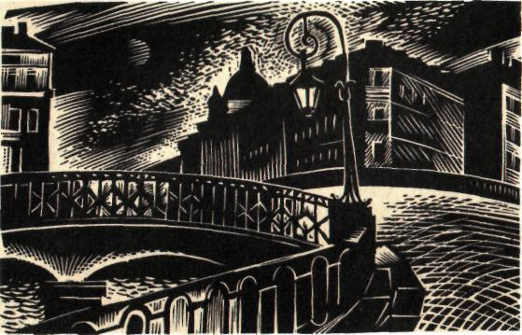

Измайловский мост

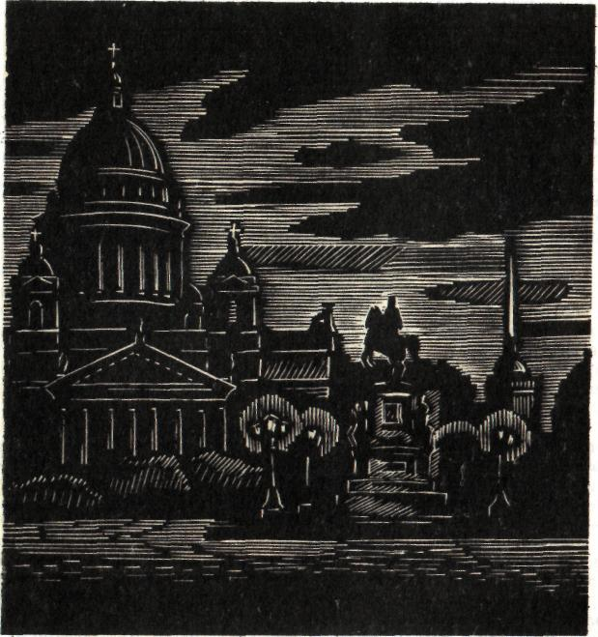
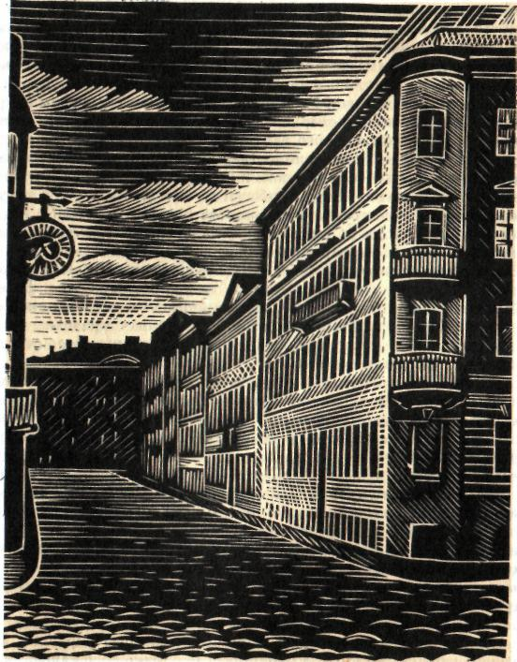

Исаакиевская площадь Дом Раскольникова

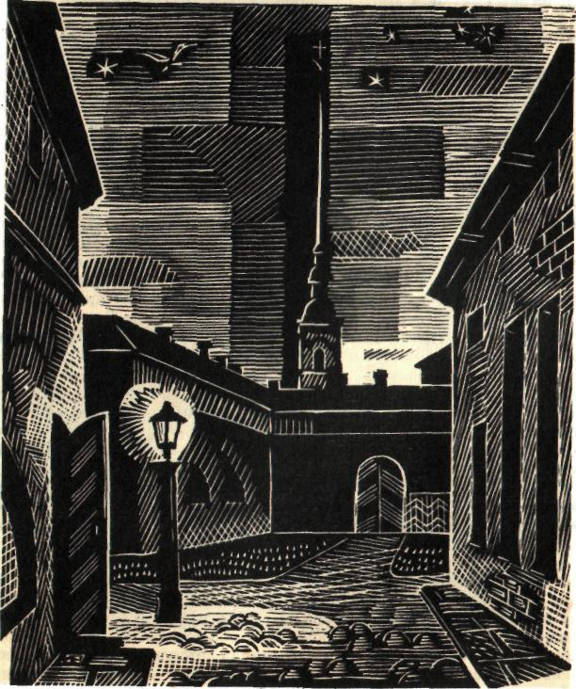
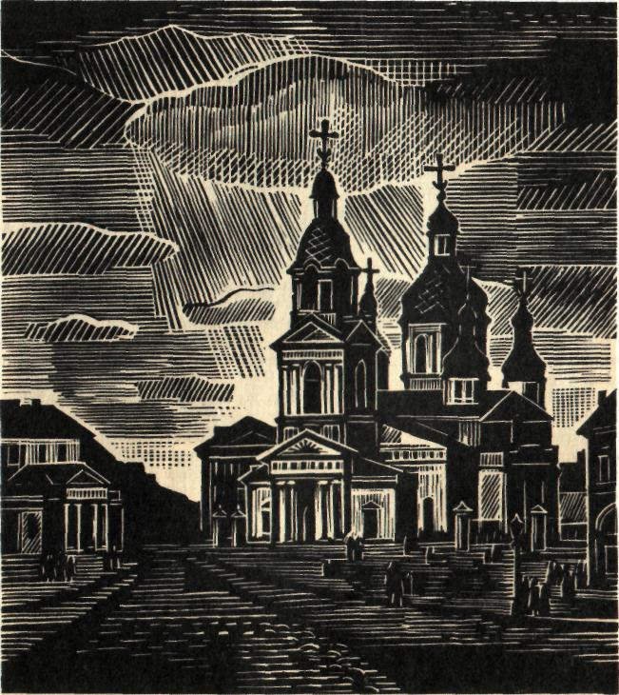

Петропавловская крепость

Церковь Спаса на Сенной площади

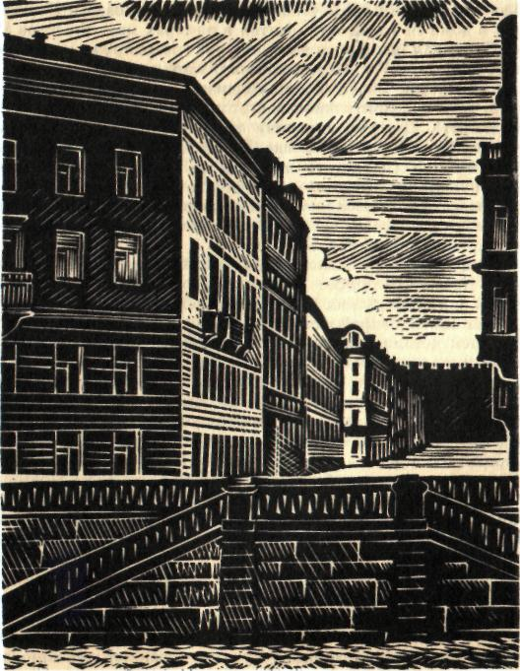

Дом старухи-процентщицы

- Как вы думаете, удалось ли художнику передать образ Петербурга Достоевского? Какими средствами это было достигнуто? (Учащиеся отмечают цветовую гамму, затянутое тучами небо, редкие проблески солнца, давящие громады домов, пустынность улиц, огромные мистические тени).

- Домашнее задание: Теория Раскольникова, вопросы 2,5 на стр.335.(учебник под ред. Г.А.Обернихиной «Русская литература 19 века. 10 класс . Часть 2. Профильный уровень»), прочитать 5 –7 главы 1-й части романа.

Список использованной литературы:

      - Русская литература 19 века.10 кл. Профильный уровень. В 2 ч. Ч.2: учеб. для общеобразоват. Учреждений/ И.А.Биккулова, И.М.Лейфман, Г.А.Обернихина; под ред. Г.А.Обернихиной.- М.: Дрофа, 2006.
      - Русская литература 19 века. 10 кл.: книга для учителя/ Г.А.Обернихина, И.А.Биккулова, И.М.Лейфман; под ред. Г.А. Обернихиной.- М.: Дрофа, 2006.
      - Кулешов В.И. Жизнь и творчество Ф.М.Достоевского: Очерк.- 2-е изд.-М.: Дет. лит., 1984.
      - Белов С.В. Роман Ф.М. Достоевского «Преступление и наказание»: Коммент. Кн. Для учителя/ Под ред. Д.С.Лихачева.- 2-е изд., испр. и доп.- М.: Просвещение, 1984.
      - Вера Бирон. Петербург Достоевского.- Товарищество «Свеча», Ленинград,1991.

